Санкт-Петербургский Национальный Исследовательский Университет ИТМО

Факультет Прикладной Информатики

Лабораторная работа 1

Выполнил:
Пухарев С.В.
Проверил:
Иванов С.Е.

Санкт-Петербург
2025
СОДЕРЖАНИЕ
ВВЕДЕНИЕ 3
Упражнение 1 4
Упражнение 2 5
Упражнение 3 6
Упражнение 4 7
Упражнение 5 10
ЗАКЛЮЧЕНИЕ 13

ВВЕДЕНИЕ
Целью данной лабораторной работы является изучение структуры программы на языке C# и приобретение навыков её компиляции и отладки.

Упражнение 1
В первом задании был создан файл в блокноте, в котором был написан код программы приветствия с пользователем. На рисунке 1 представлен этот файл.
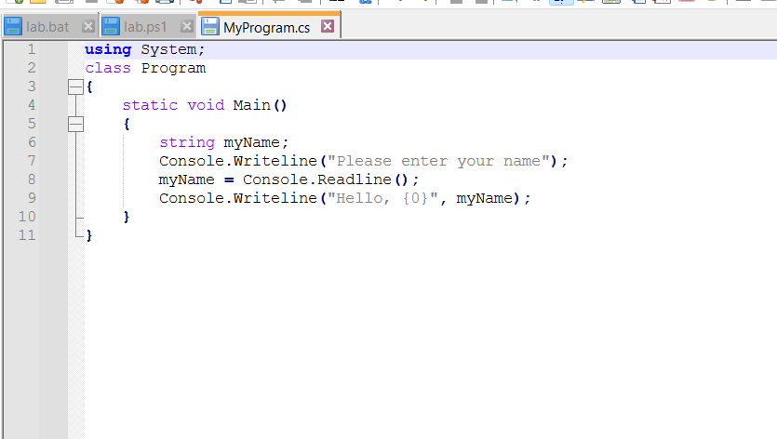
Рисунок 1 – Код в блокноте
Следующим этапом файл был сохранён в формате .cs и откомпилирован при помощи командной строки Visual Studio. На рисунке 2 представлена команда для компиляции.
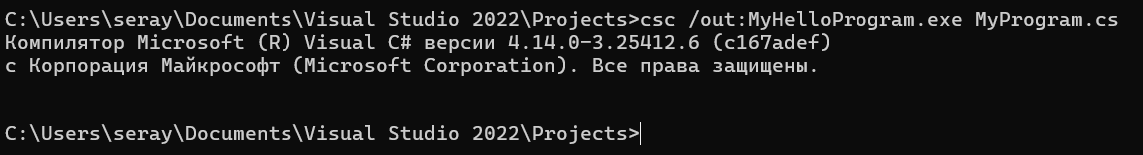
Рисунок 2 – Компиляция
На рисунке 3 показан запуск получившийся программы, что доказывает её работоспособность.
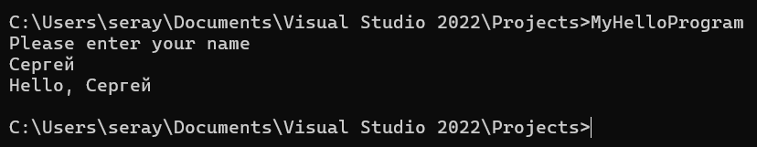
Рисунок 3 – Запуск

Упражнение 2
В данном задании программа из предыдущего упражнения была выполнена в Visual Studio.
Был создан проект консольного приложения, в котором был написан код. На рисунке 4 представлен код в Visual Studio.
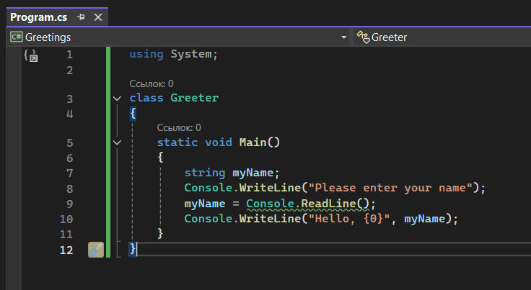
Рисунок 4 – Код
Далее программа была откомпилирована и запущена без отладки. На рисунках 5 и 6 представлены компиляция и запуск соответственно.
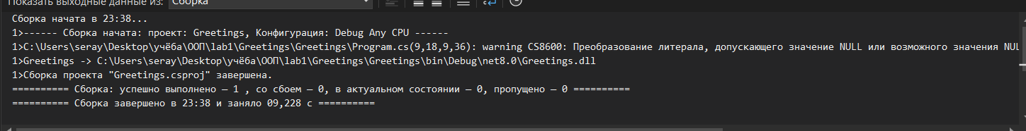
Рисунок 5 – Компиляция
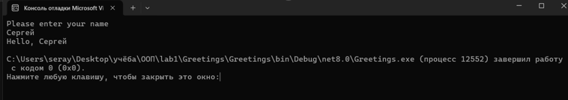
Рисунок 6 – Запуск

Упражнение 3
В данном упражнении произошло ознакомление с интегрированным отладчиком Visual Studio.
Была поставлена точка остановке на первой команде вывода в консоль (рисунок 7).
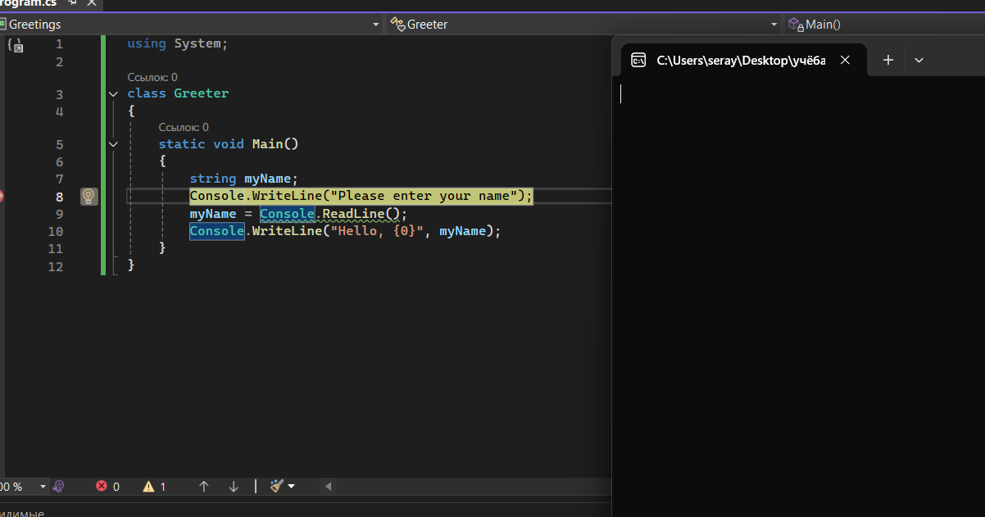
Рисунок 7 – Точка остановки
На рисунке 8 можно увидеть, как изначально значение переменной не задано.
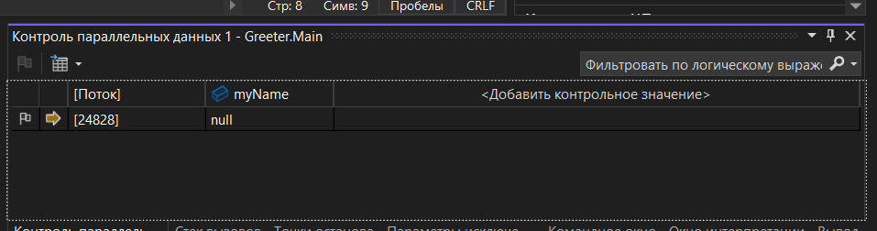
Рисунок 8 – Переменная до
На рисунке 9 можно заметить, как после ввода имени в переменной появились данные.
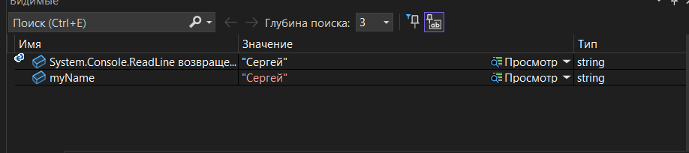
Рисунок 9 – Переменная после

Упражнение 4
В данном задании произошло знакомство с обработкой исключений в языке C#.
Была написана программа, которая получает от пользователя два числа, после чего выводит результат деления одного на другое. На рисунке 10 представлен код этой программы.
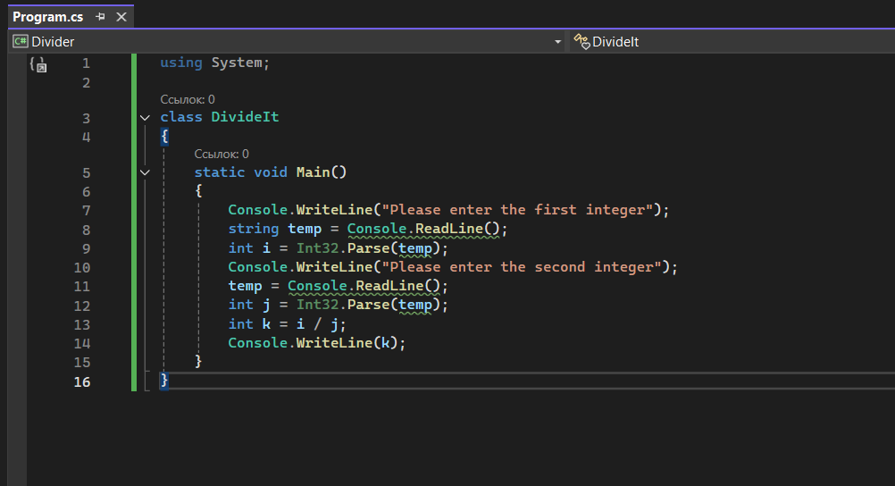
Рисунок 10 – Код
На рисунке 11 виден результат выполнения программы, что доказывает её работоспособность.
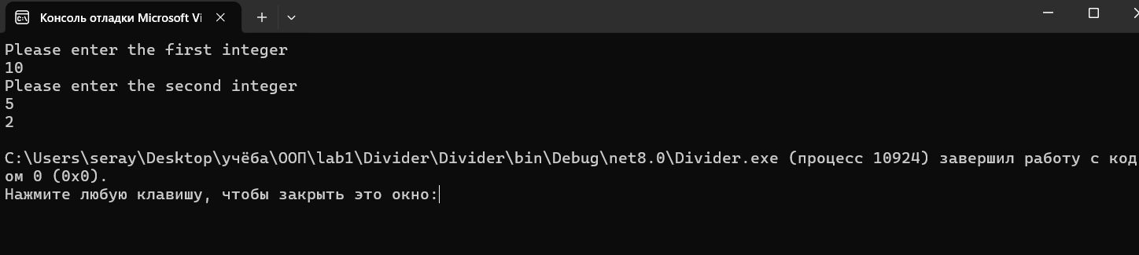
Рисунок 11 – Результат
Но при делении на ноль появляется ошибка (рисунок 12).
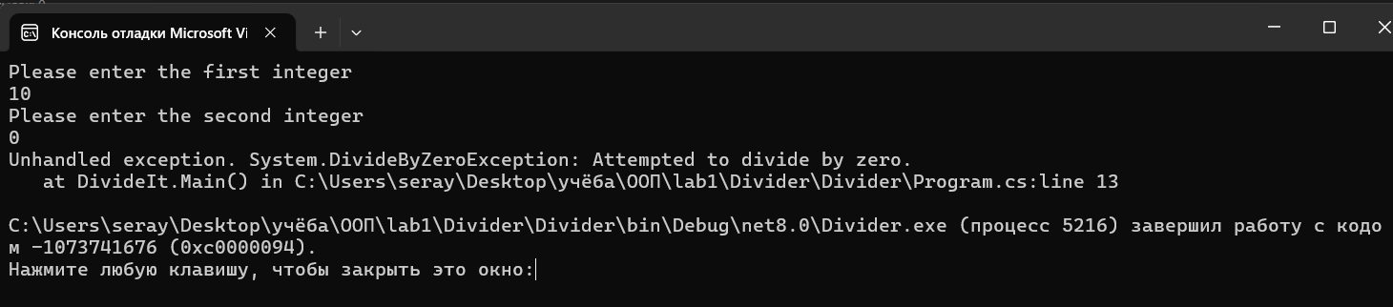
Рисунок 12 – Деление на ноль
При помощи try и catch был добавлен универсальный обработчик ошибок, отредактированный код представлен на рисунке 13.
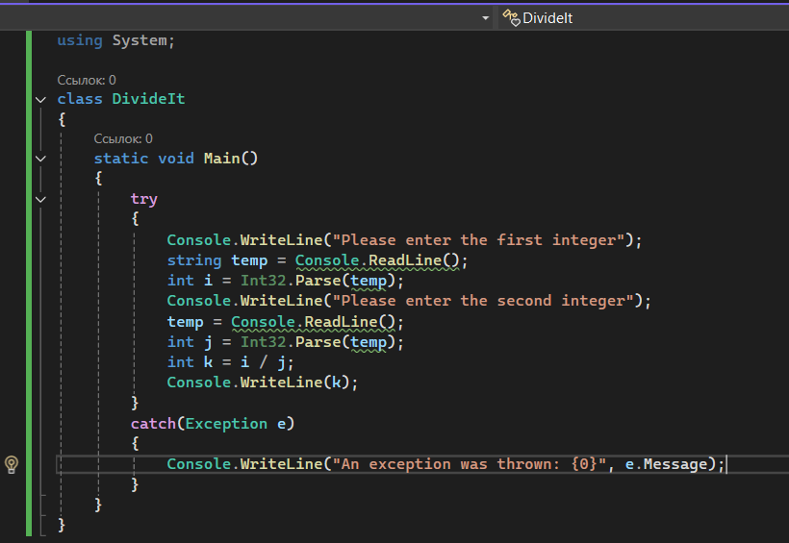
Рисунок 13 – Обновлённый код
На рисунке 14 можно убедиться в работоспособности обработчика ошибок.
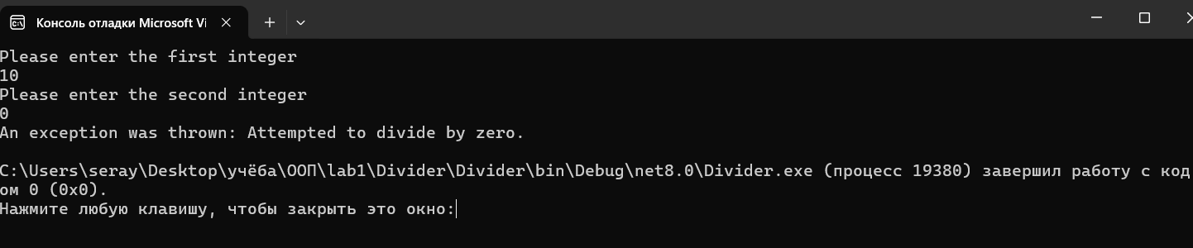
Рисунок 14 – Вывод
Далее был добавлен ещё один обработчик ошибок перед универсальным: ошибок формата переменных. На рисунке 15 представлен финальный код упражнения, а на рисунке 16 – вывод при ошибке формата.
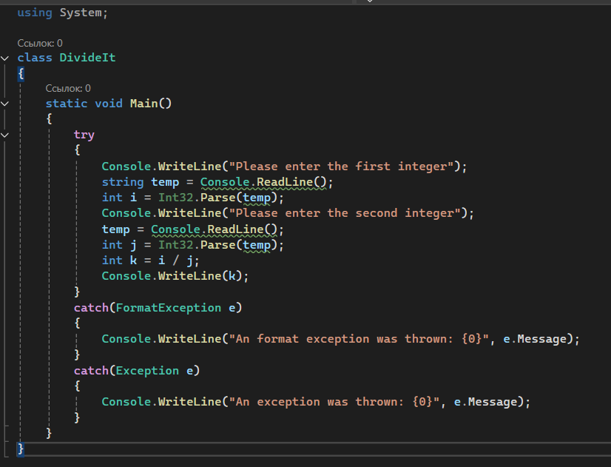
Рисунок 15 – Финальный код
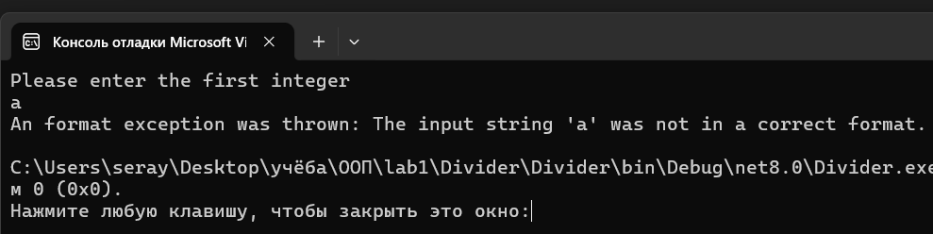
Рисунок 16 – Вывод

Упражнение 5
В последнем упражнении лабораторной работы было необходимо написать программу, вычисляющую сторону и площадь равностороннего треугольника. Код представлен на рисунке 17.
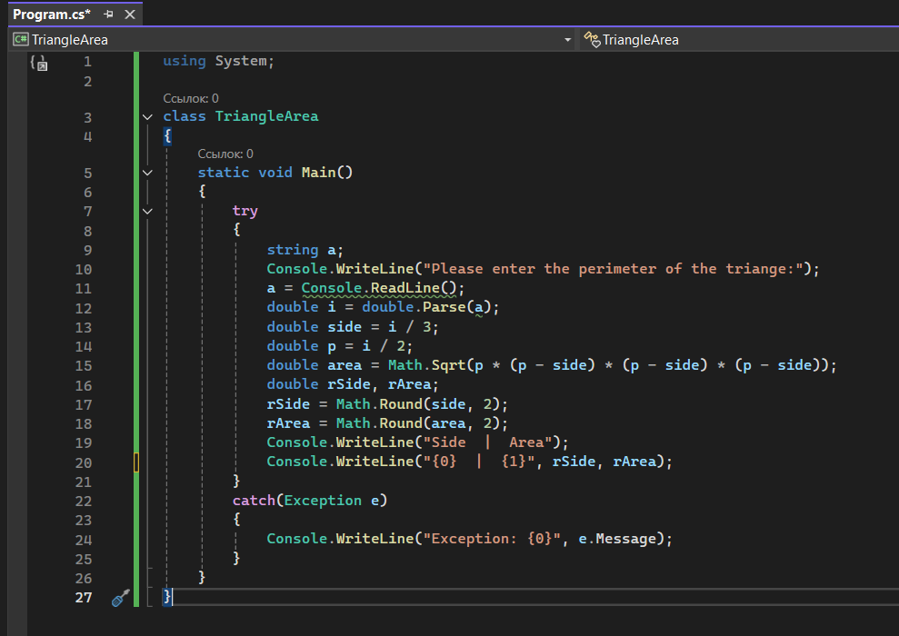
Рисунок 17 – Код
Первым делом считывается в строку ввод пользователя. Затем строка трансформируется в переменную типа double, и из неё вычисляются стороны и площадь. Далее значения округляются до двух знаков после запятой и выводятся в формате таблички. Также был добавлен универсальный обработчик ошибок. На рисунке 18 представлен вывод программы – доказательство работоспособности.
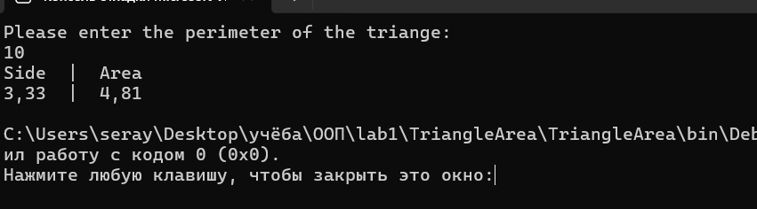
Рисунок 18 – Вывод
Ниже представлен code review от сайта zzzcode.ai.
Резюме
Данный код предназначен для вычисления площади равностороннего треугольника на основе введенного периметра. Он использует формулу Герона для вычисления площади и обрабатывает возможные исключения, возникающие при вводе данных.
Ошибка
Код не учитывает возможность ввода некорректных данных, таких как отрицательные значения или нечисловые символы. Это может привести к исключению FormatException при попытке преобразования строки в число.
Стиль кода
Стиль кода в целом соответствует стандартам C#. Однако, для улучшения читаемости, рекомендуется использовать более описательные имена переменных. Например, вместо a можно использовать perimeter, а вместо i — parsedPerimeter.
Структура кода
Структура кода логична, однако можно выделить отдельные методы для обработки ввода и вычисления площади. Это улучшит модульность и тестируемость кода.
Читаемость
Код читаем, но можно улучшить его, добавив комментарии, объясняющие ключевые шаги. Например, стоит пояснить, как вычисляется площадь треугольника.
Производительность
Производительность кода на приемлемом уровне для данной задачи. Однако, если бы программа обрабатывала большое количество данных, можно было бы рассмотреть оптимизацию.
Масштабируемость
Код не очень масштабируем, так как он жестко привязан к вычислению площади только равностороннего треугольника. Для улучшения масштабируемости можно добавить возможность вычисления площади для других типов треугольников.
Безопасность
Код не защищен от возможных атак, таких как ввод некорректных данных. Рекомендуется добавить валидацию ввода, чтобы предотвратить ошибки и обеспечить безопасность.
Обработка ошибок
Обработка ошибок реализована, но можно улучшить, добавив более детализированные сообщения об ошибках. Например, можно указать, что ввод должен быть числом и больше нуля.
Заключение
Код выполняет свою основную задачу, но требует доработки для повышения надежности, читаемости и масштабируемости. Рекомендуется внести изменения, чтобы улучшить обработку ошибок и валидацию ввода, а также рассмотреть возможность рефакторинга для повышения модульности.

ЗАКЛЮЧЕНИЕ
В ходе данной лабораторной работы были получены знания структуры программы в C#, а также произошло знакомство с программой Visual Studio.

